Terres en Villes est le réseau national des acteurs locaux de l’agriculture périurbaine. Il a été fondé en juin 2000 par 6 agglomérations engagées dans des politiques concertées en faveur de l’agriculture périurbaine. Cette création a marqué une étape importante dans l’émergence sur la scène publique de la question agricole périurbaine qui s’était lentement frayée son chemin en France depuis les années soixante-dix, entre planification (Ile de France) et projet agricole local (premier programme agricole périurbain en région urbaine lyonnaise en 1979).

Le réseau regroupe aujourd’hui 26 agglomérations dont l’Ile de France. Chacune est représentée par son intercommunalité et la chambre départementale d’agriculture ou, bien plus rarement, par une association paritaire. Plusieurs autres territoires souhaitent adhérer à l’association dans les prochains semestres.

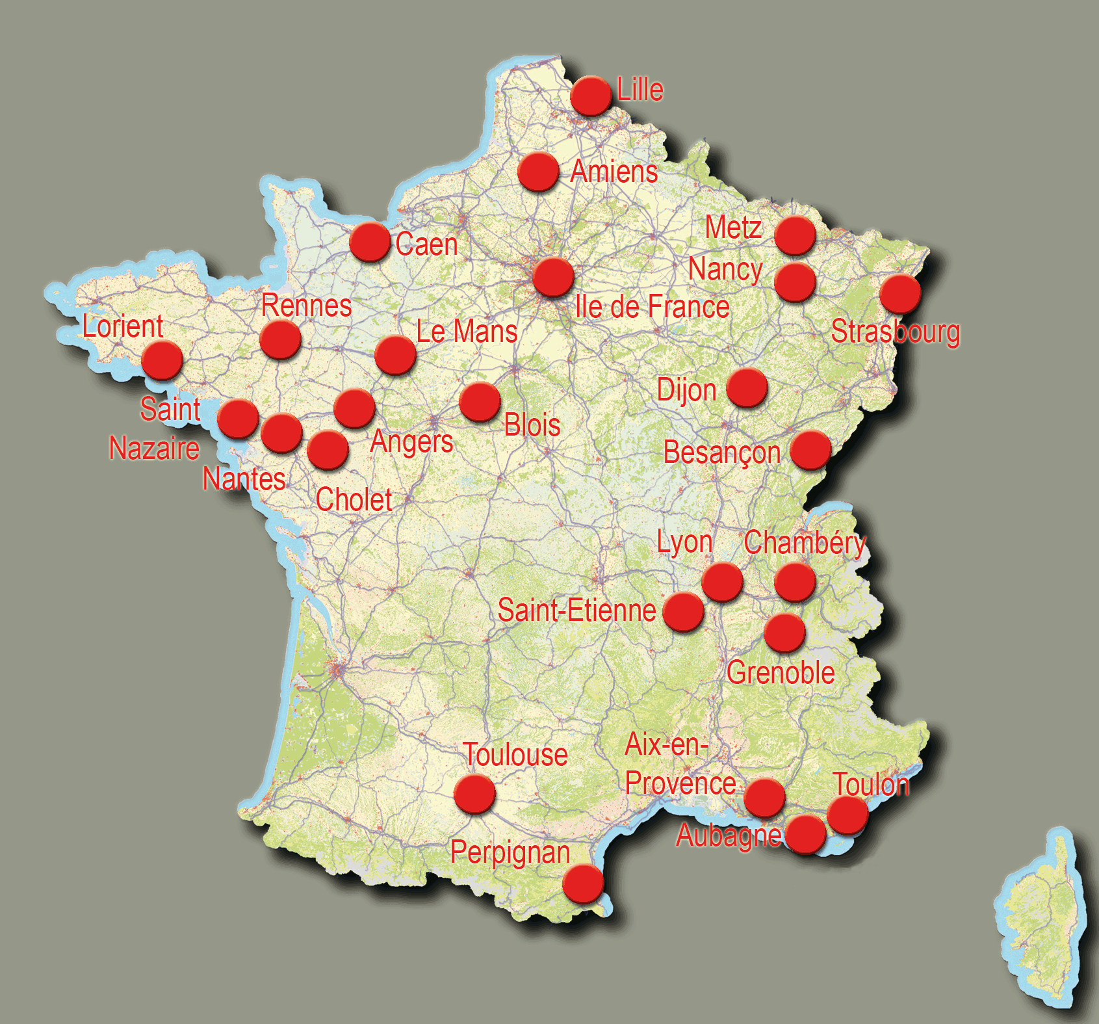

Terres en Villes cherche à favoriser le développement durable du territoire urbain et périurbain. Cette durabilité concerne tout aussi bien la Ville que l’Agriculture ainsi que leurs relations mutuelles.

Le réseau poursuit trois missions :
- échanger entre membres et partenaires,
- expérimenter en commun,
- contribuer au débat sur la ville et son agriculture.

Il conduit ses trois missions via cinq grands chantiers :
- la co-construction des politiques agricoles périurbaines,
- la protection et mise en valeur des espaces agricoles, forestiers et naturels périurbains,
- le développement des circuits de proximité et la gouvernance alimentaire des agglomérations,
- la prise en compte des espaces ouverts périurbains et de leur agriculture dans les politiques européennes.
- la forêt périurbaine

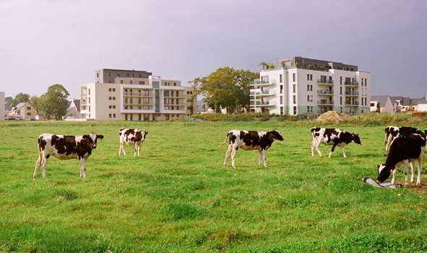

Région et chambre régionale d’agriculture pour l’Ile de France

